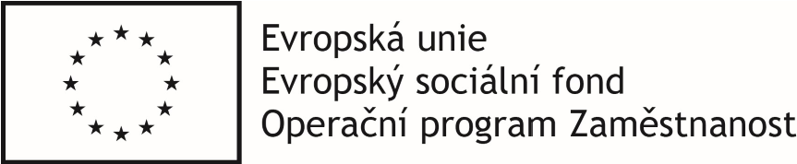

B. V případě podpořených osob v procesu vzdělávání nebo absolvující rekvalifikace
Potvrzení o postavení podpořené osoby na trhu práce
 | Podpořená osoba:
Jméno a příjmení
Datum narození
Adresa trvalého pobytu

Monitorovací období, pro které se potvrzení vydává | školní rok 2019/2020

Potvrzení o studiu či účasti na rekvalifikaci
(vyplní podpořená osoba, která je v procesu vzdělávání či odborné přípravy nebo získává kvalifikaci v akreditovaném rekvalifikačním kurzu)
Název školy / poskytovatele akreditovaného rekvalifikačního kurzu: |  | IČ:
 |  | Sídlo:
Podpořená osoba:
☐ je studentem/studentkou prezenčního nebo kombinovaného studia.  Počátek školního roku:  …………………………………..  Počátek studia:  …………………………………..  Ukončení studia (pokud studium v době vydání potvrzení není ukončeno, nevyplňujte):  ………………………………….. | ☐ je účastníkem/účastnicí akreditovaného rekvalifikačního kurzu.  Název kurzu:…………………………………………  …………………………………………………………  Trvání kurzu:  Od ……………………………….  Do ……………………………….
Razítko školy/poskytovatele kurzu: |  | Jméno, funkce a podpis osoby  vydávající potvrzení  Datum vydání

